**Téma: Ekologie, třídíme odpad**

**Období realizace: 26. 4. – 30. 4. 2021**

Tento týden se děti seznámí se základními pravidly týkající se ochrany přírody a životního prostředí. Člověk může svým chováním přírodu chránit, ale také ji ničit. Budeme třídit odpad do kontejnerů, vysvětlíme si, co je to koloběh vody a také se seznámíme s novými slovíčky – recyklace a upcyklace.

**Návrhy činností:**

**Pohybové činnosti**

* Cvičení při hudbě, reakce na tempo hudby – skoky snožmo, po jedné noze, chůze po špičkách, po patách, dřep, leh, sed
* Hra na zrcadla – rodič předvede pohyb – dítě pohyb opakuje a naopak
* Hra – Židličkovaná, Rybičky, rybičky, rybáři jedou
* Udělej pohyb podle pokynu – zvedni pravou nohu, zvedni levou ruku, otoč se kolem své osy, udělej dva kroky vpřed, sedni si do tureckého sedu, udělej dřep
* Překážková dráha – cesta lesem – ve třídě (doma) i v lese

les – chůze po klacíku, vylez na pařez, slalom mezi stromy, přeskakování kamínků

doma – chůze po laně, přeskakování molitanové kostky, skok snožmo do obruče, slalom mezi kužely, chůze po lavičce

* Cvičení s overbally

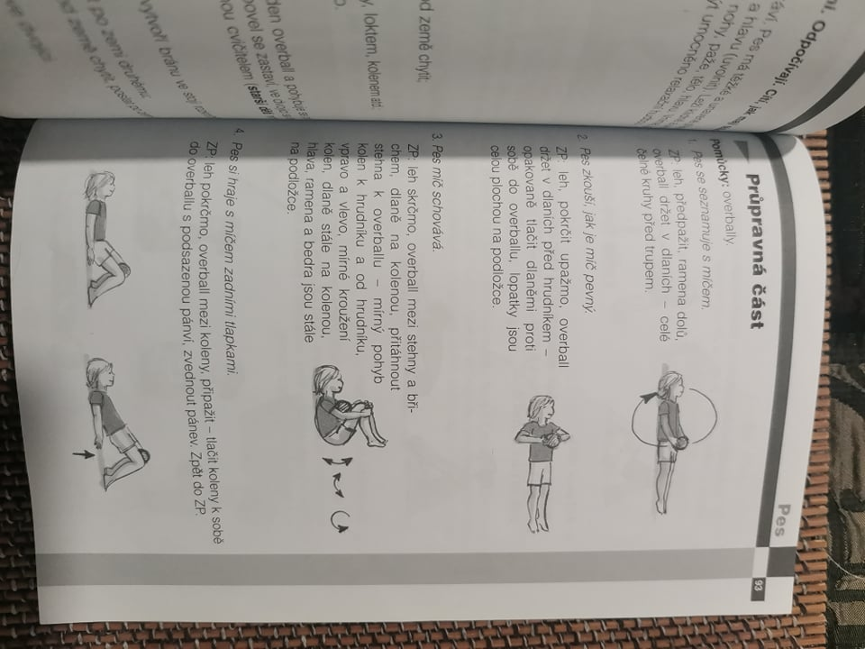

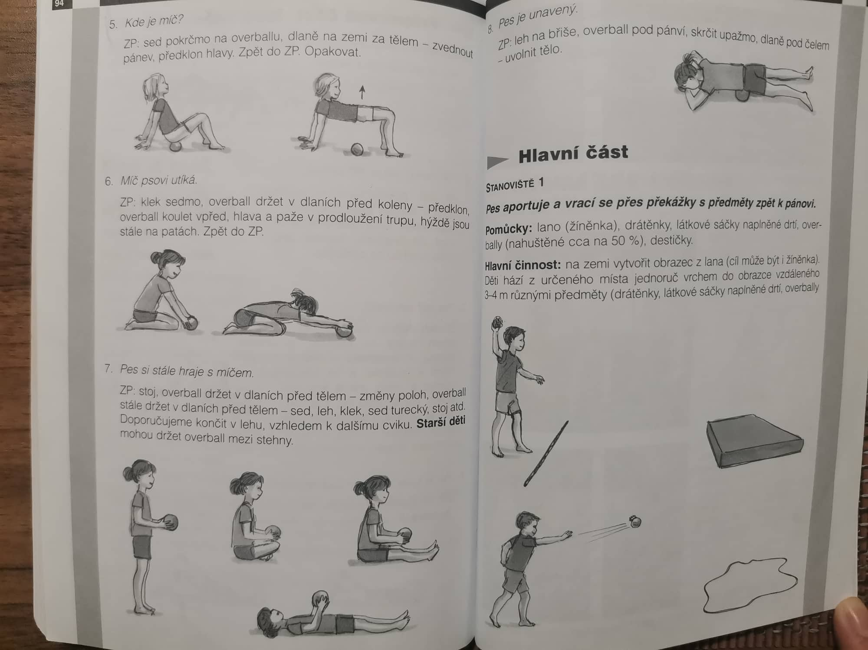

**Poznávací a rozumové činnosti**

* Rozhovor – Viděl jsi někdy venku barevné kontejnery? Víš, k čemu slouží? Třídíte doma odpadky, třeba papír nebo plast? Zeptej se maminky nebo tatínka.
* Co je to RECYKLACE – je proces, kdy se odpadky dále využívají. Například z použité plastové lahve se stane opět plastová lahev, právě díky recyklaci.
* 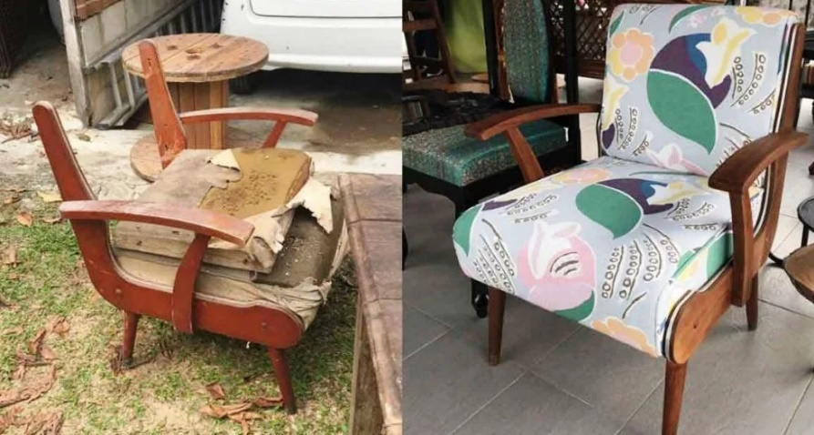Co je to UPCYKLACE – je proces, kdy něco starého přetvoříme na něco nového. Upcyklace využívá materiály ještě před tím, než se stanou odpady, třeba oblečení nebo

nábytek.

* Naučíme se barvy kontejnerů – plast – žlutý, papír – modrý, sklo barevné – zelený, sklo bílé – bílý, bioodpad – hnědý.
* Třídění skutečných odpadků do jednotlivých kontejnerů.
* Třídíme papír – <https://edu.ceskatelevize.cz/video/7940-tridime-odpad-papir>
* Popovídej si s rodiči o tom, jak můžeme my životní prostředí chránit. (šetříme vodou, nenakupujeme zbytečnosti, třídíme odpad atd.)
* Naše planeta Země – Co potřebujeme k životu? – vodu, vzduch, půdu
* Koloběh vody v přírodě – význam vody, k čemu vodu používáme, kde vodu všude najdeme, proč je pro nás voda důležitá, jak se chováme, abychom vodou šetřili, jaká voda může být (slaná, sladká, teplá, studená).

Poté si vysvětlíme koloběh vody. Pustíme dětem video Paxi <https://www.youtube.com/watch?v=aHy-gWzCYN0> – koloběh vody, kde je vše velmi hezky vysvětleno. „Koloběh vody je neustálý cyklus, kdy se voda vypařuje z řek, moří, poté se tvoří mraky, a když mraky už vodu neudrží, padají kapičky zpátky na zem. Buď v podobě deště, sněhu nebo krup. Voda padá zase do řek, moří a opět se vypařuje. Tato voda se dostane až do půdy, kde ji potřebují rostliny a stromy. A tento proces se neustále opakuje.“

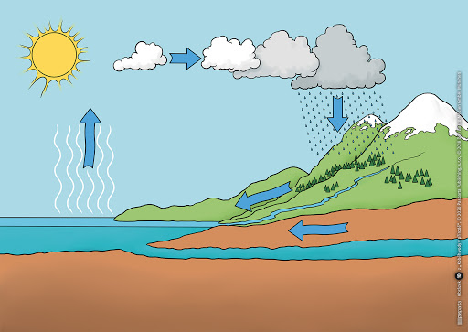

**Jazykové, literární a dramatické činnosti**

* Příběh O kapičce Karličce

Je tu jedna kapička, jmenuje se Karlička. Táhne to tu stovky let, vidí, jak se mění svět. Dříve bylo všude čisto, čistý vzduch i voda. Teď je všechno jinak, což je velká škoda. Karlička má velkého kamaráda, je to sluníčko. To řídí svou energií koloběh vody. Voda se odpaří do mraků, tam se srazí a spadne na zem v podobě deště, sněhu nebo ledových krup. Do ovzduší se vypařuje voda z ledovců, z moří, oceánů, voda z půdy, jezer, řek. Karlička se dříve měla dobře, potom se ale začaly stavět továrny, začala jezdit auta a už to bylo všechno jinak. Jednou se kapička Karlička dostala do řeky, která byla blízko továrny a Karlička se lekla – voda byla špinavá a smrděla. Chtěla uplavat, ale nebylo kam, všechna voda byla špinavá. Najednou si všimla, že kolem ní plavou ryby břichem vzhůru, byly mrtvé. Karličku zachránilo sluníčko, vypařila se do mraků a oddechla si. Ale ne na dlouho – spadla jako déšť do moře, ale vůbec v něm nebyla modrá, krásná voda, ale měla naopak ošklivou barvu. Karlička viděla kolem plout loď, která převážela ropu, a námořníci vymývali v moři sudy. Karlička z toho úplně onemocněla, naštěstí ji opět zachránilo sluníčko, ale tentokrát ji muselo dlouho léčit, než se zase uzdravila. Potom se kapička chtěla opět podívat na zem, ale tentokrát měla štěstí – spadla do horského potoka, v něm byla voda krásně čistá, průzračná. Karlička si zde našla spoustu nových kamarádek, s kterými si vesele hrála a byla tu moc spokojená.

Otázky k příběhu:

1. Co se stane s vodou, než se dostane do mraků?

2. Kam voda z mraků padá?

3. Proč se kapička polekala, když spadla do řeky blízko továrny?

4. Kam spadla poté?

5. Kdo jí pomohl se odpařit z moře?

6. Do jaké vody spadla nakonec?

7. Byla tato voda čistí nebo špinavá?

Pokračujeme v rozhovoru: „Kde všude najdeme na Zemi vodu?“ „K čemu vodu používáme?“ „Proč je pro nás voda důležitá?“ „Jaká voda může být?“ „Jak se chováme, abychom vodou šetřili?“ „Co se může stát, kdyby bylo v řece vody moc?“

* Dramatizace koloběhu vody

Děti, představte si, že se z vám staly kapičky a my pro ně musíme připravit to správné prostředí. Kde se takové kapičky vody mohou vyskytovat?

Zkusíme si zahrát na koloběh vody. Připravila jsem vám lana, švihadla, obruče, gázu, žíněnku, látku. Zkusíme je rozmístit po koberci.

Děti říkají, co jim pomůcky připomínají. Např. studánka – malá obruč, potůček – švihadlo, rybník – velká obruč, řeka – pruh gázoviny, přehrada – žíněnka, řeka – modrá látka, moře – velký kus látky. Všechny kapičky zlehka běhají a přemýšlejí, kam z mraku spadnou, kde se jim bude líbit. Když budu hrát na triangl, značí to, že přichází déšť. Může však přijít i bouřka a hromy – činel, bubínek. Kapičky si vybírají své místo. Ve studánce je prostor jen pro jednu kapičku, v potůčku je také málo vody, zato do přehrady se vejde kapiček nejvíce. Moře na své kapky teprve čeká. Začíná náš koloběh – kapička ze studánky putuje potůčkem, pohladí kamarády kapky a ty se k ní přidávají, a tak postupně putují až do přehrady a odtud velká klikatá řeka se všemi kapkami vtéká do moře. Na moře se všechny kapičky těšily, protože si mohou ve vlnách hrát a dovádět – například se potápějí, různě převalují, plavou po zádech, vyskakují apod. Ale jak začne silně svítit sluníčko, na koho zasvítí baterka – kapička se vypaří a čeká na další kapky až z nich vzniknou mraky plné vody. A proces může začít znovu.

* Nauč se básničky

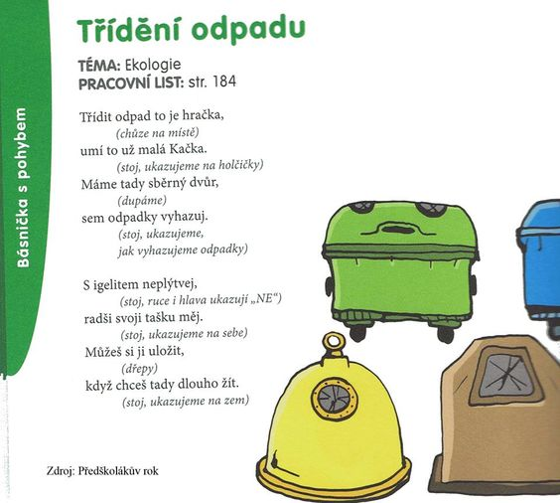

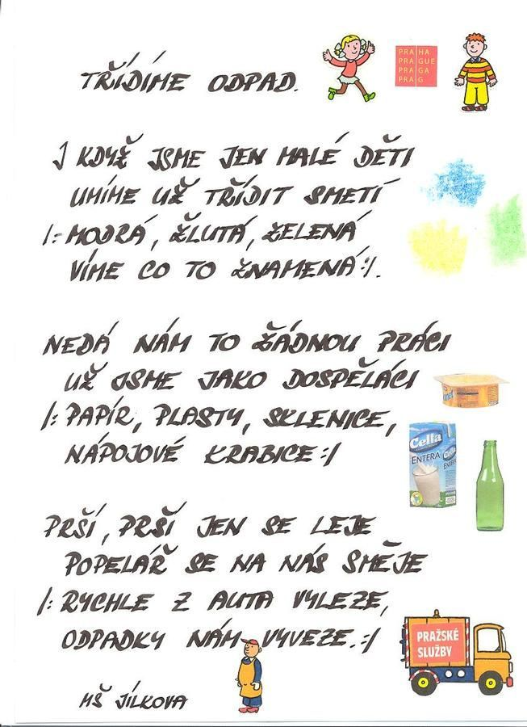

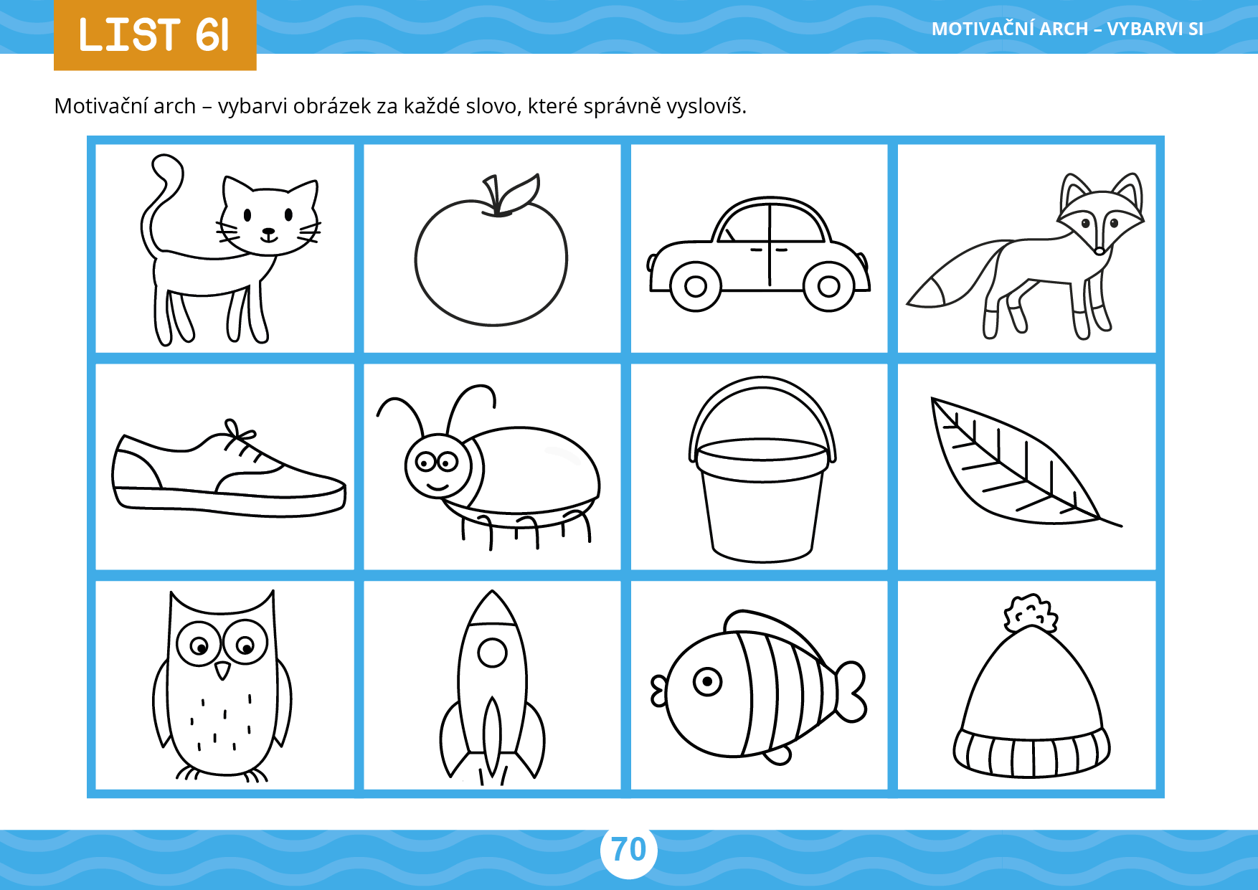

**Výtvarné a pracovní činnosti**

* Výroba želvy z pet lahve (šablona níže)

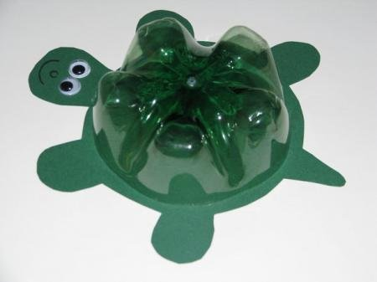

* Kapička Karlička – co kapička Karlička viděla, když padala na zem – z bílého papíru vystřihneme kapku a do ní kreslí děti tuší (Co mohla vidět? Domy, lidi, lesy, zvířata, pole, děti...)
* Kontejnery – vytvoříme si tři kontejnery, plast, papír a sklo. Z letáku vystřihneme výrobky, které jsou z daných materiálů a nalepíme je na daný kontejner.
* Malování kávou <https://www.ceskatelevize.cz/ivysilani/10120743066-sikulove/413234100091003/obsah/241635-malovani-kavou>
* Využíváme kávovou sedlinu při tvoření obrázku – nejprve nakreslíme lepidlem Herkules obrázek, následně na místa, kde je lepidlo, nasypeme kávovou sedlinu, přebytek vysypeme do koše. Malovat je možné také kávou, kterou si uvaříme.
* Bublinková folie – obtisk, včelí úl, tvoření dle vlastní fantazie.
* Využití odpadového materiálu při tvoření – obaly od čaje, sýrů, jogurtů atd.
* Kresba/malba koloběhu vody.

**Hudební činnosti**

* Zpěv písně Čistá jak studánka –hra na tělo

Staráme se o čistotu životního prostředí, ale také naší duše.

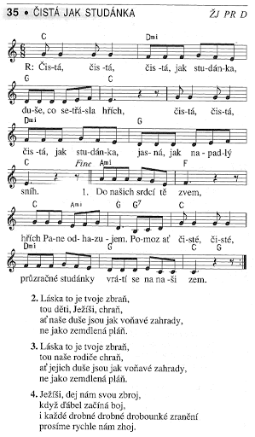

* Zpěv písně – Z čeho jsou věci – rytmický doprovod – nástroj domácí výroby

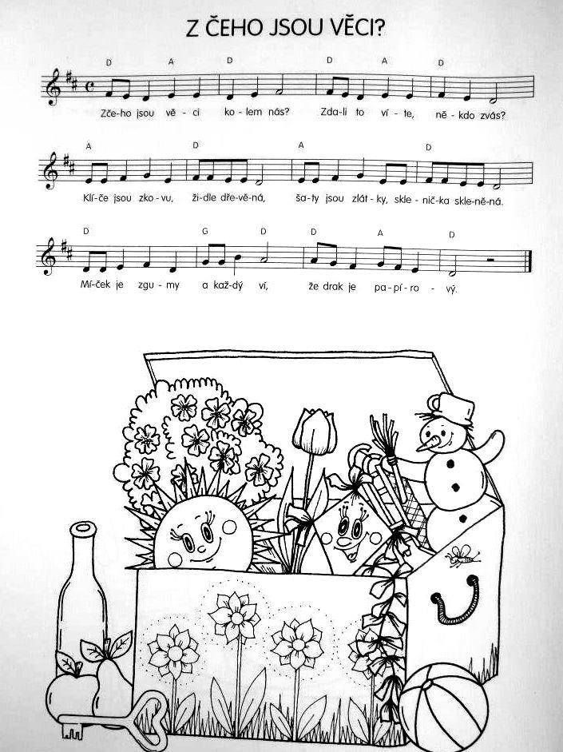

* Výroba hudebního nástroje – využití ruličky od toaletního papíru, děti si ruličku

pomalují podle vlastní fantazie, poté do ní nasypou rýži nebo pohanku a zaváží ji provázkem.

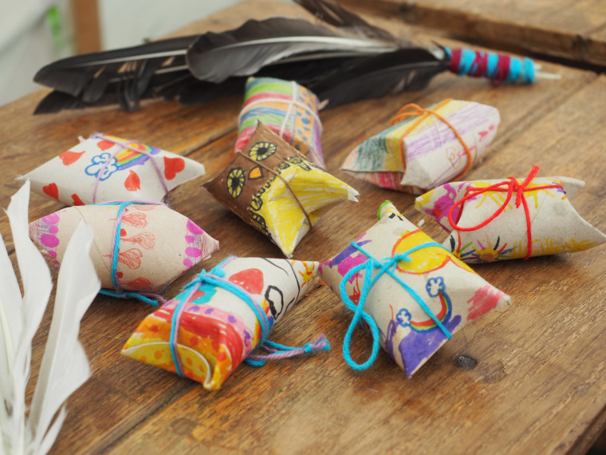

**Předmatematické činnosti**

* Pracovní list – koloběh vody, kolik je daných prvků na obrázku – zapiš
* Třídění odpadků – plast, papír, sklo
* Počítání odpadků při třídění
* Porovnávání velikosti odpadků

**Předčtenářské činnosti**

* Prohlížení knih a encyklopedií k tématu

**Pracovní listy + grafomotorika**

* Pracovní list – třídíme odpad
* Pracovní list – třídíme papír

**Pobyt venku**

* Procházka do kunovského lesa – pozorujte, zda nejsou v lese pohozeny věci, které do něj nepatří.
* Na procházce se zastavte u kontejnerů a podívejte se, jaké značky jsou na nich namalovány.

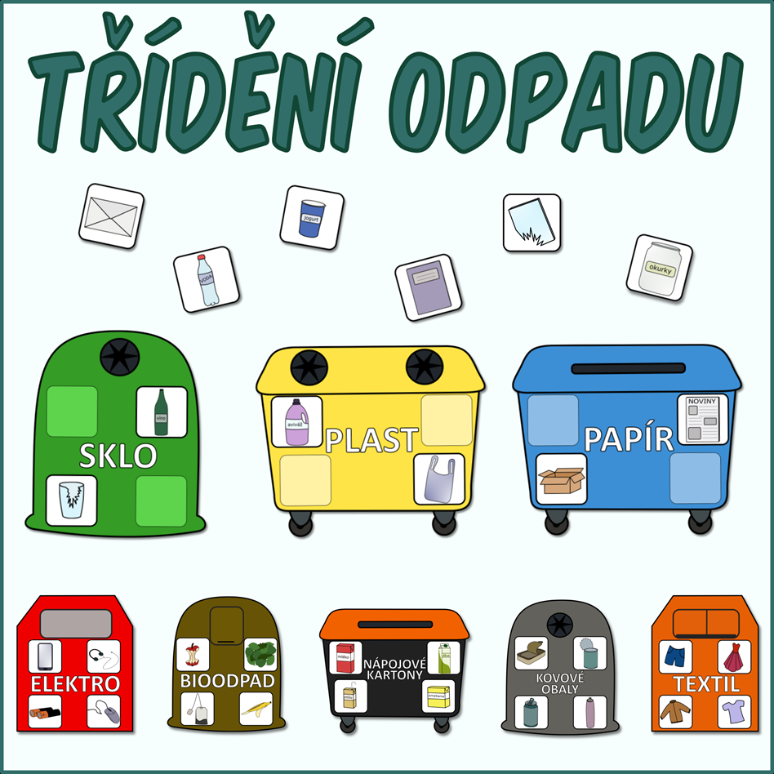





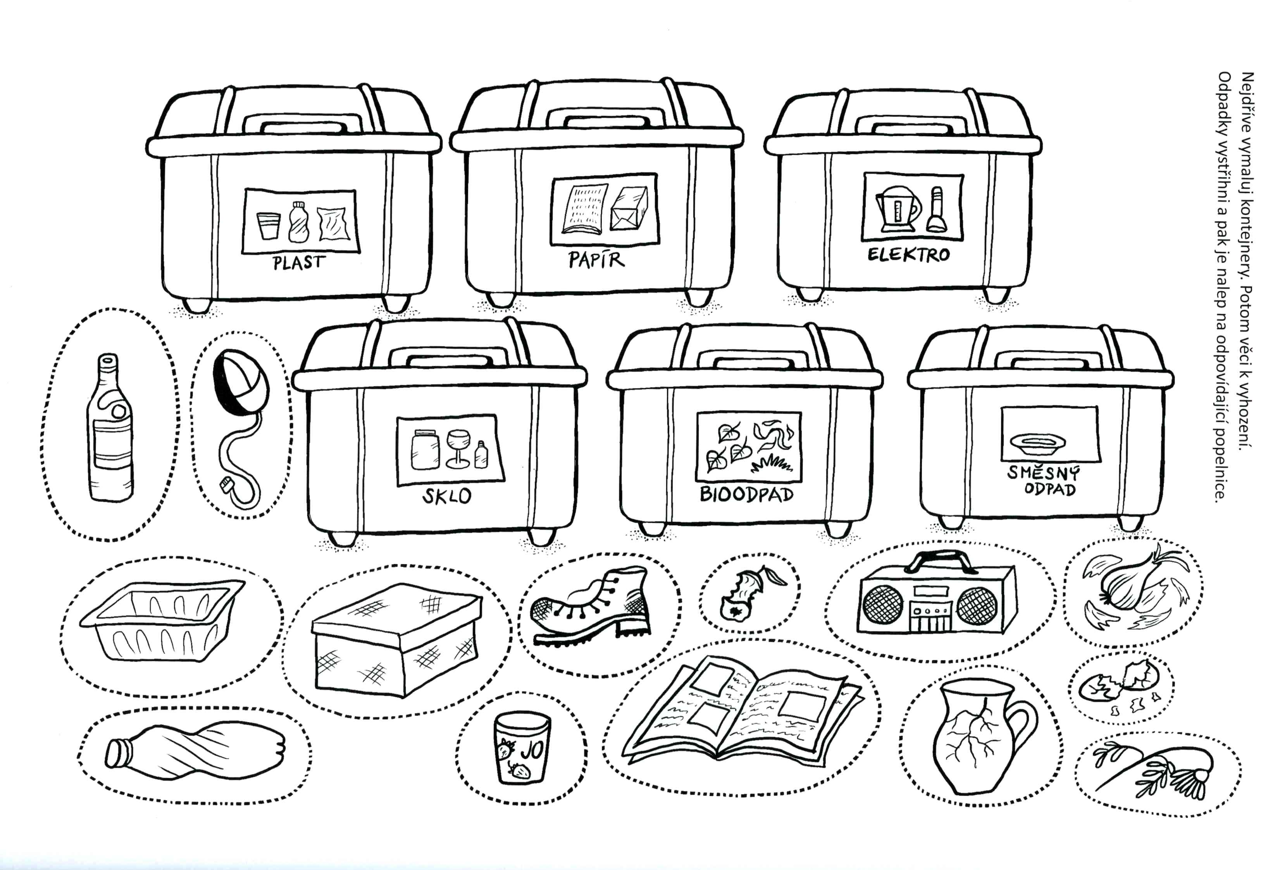

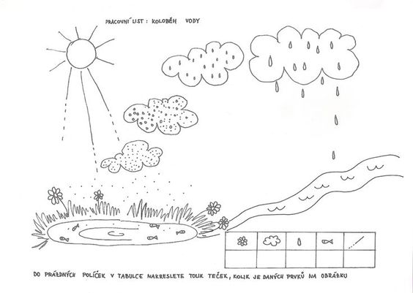4

